自贡市中共市法学会
2022年单位预算编制的说明

目录
一、 基本职能及主要工作 1
（一）单位职能简介。 1
（二）2022年重点工作。 2
二、单位概况 3
三、收支预算情况说明 3
（一） 收入预算情况 3
（二） 支出预算情况 4
五、一般公共预算当年拨款情况说明 5
（一）一般公共预算当年拨款规模变化情况 5
（二）一般公共预算当年拨款结构情况 6
（三）一般公共预算当年拨款具体使用情况： 7
六、一般公共预算基本支出情况说明 7
七、“三公”经费财政拨款预算安排情况 8
八、政府性基金预算支出情况说明 9
九、国有资本经营预算支出情况说明 9
十、其他重要事项的情况说明 9
（一）机关运行经费情况 9
（二）政府采购情况 10
（三）国有资产占有使用情况 10
（四）绩效目标设置情况 10
十一、名词解释 10
附件 12

基本职能及主要工作
（一）单位职能简介。
一是负责制定全市法学会研究规划、计划，并组织实施。
二是参与法制宣传和法学教育，培养法学、法律人才。
三是为党委政府行使职能提供法律咨询方面的支持保障。
四是负责对法学会会员的管理。
五是承办上级主管部门交办的其他事项。
（二）2022年重点工作
认真学习贯彻十九届五中全会精神和中办文件要求，服务“十四五”规划发展目标，全力实施法治人才培养行动，组织开展“自贡市十大中青年法学人才”评选活动，打造“法检+学校+社区”三位一体的法治教育实践基地；持续组织繁荣法学研究行动，加强课题研究、论坛交流、成果转化；重点开展法治服务实践行动，全面推进“双百”和“基层行”系列活动，推进法学会之家和“三级法律服务平台”规范化建设，推广“三级平安微信群”，打造“一县一品N特色”，开展“法律服务七进”活动，完善决策咨询立法论证、执法监督、法治评估等机制，持续优化营商环境；强化法治宣传，办好《自贡政法》期刊及大型普法栏目《百姓看法》，提高法学会影响力。
二、单位概况
自贡市法学会属于中共自贡市委员会政法委员会部门下属二级预算单位，为事业单位。内设法学会办公室。
三、收支预算情况说明
按照综合预算的原则，市法学会所有收入和支出均纳入部门预算管理。收入包括：一般公共预算拨款收入、上年结转；支出包括：公共安全支出、社会保障和就业支出、医疗卫生与计划生育支出、住房保障支出。市法学会2022年收支总预算73.41万元，比2021年收支预算总数增加10.98万元，主要原因是人员增加，新招聘2人。
收入预算情况
市法学会2022年收入预算73.41万元，其中：一般公共预算拨款收入73.41万元，占100%。
（图1：收入预算结构图）
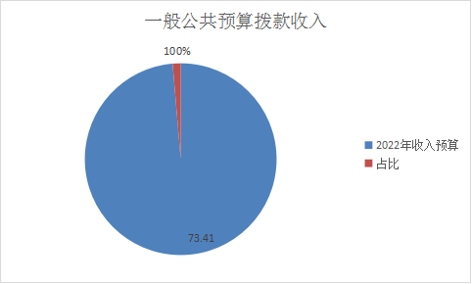
- 支出预算情况
市法学会2022年支出预算73.41万元，其中：基本支出62.61万元，占85.28%；项目支出10.8万元，占14.72%。
（图2：支出预算结构图）
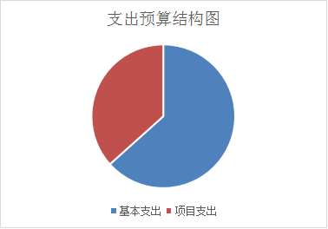
四、财政拨款收支预算情况说明
市法学会2022年财政拨款收支总预算73.41万元，比2021年财政拨款收支总预算增加10.98万元，主要原因是人员增加，新招聘2人。

（图3：财政拨款收支总预算变动情况）
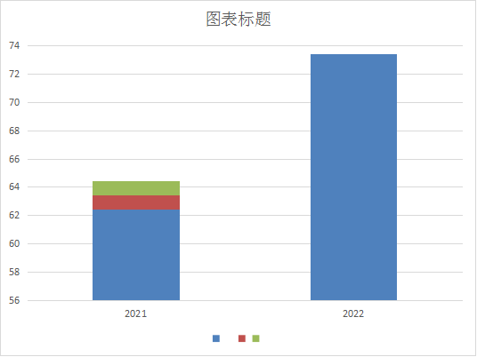
收入包括：本年一般公共预算拨款收入73.41元，本年政府性基金收入0万元；支出包括：公共安全支出57.56万元、社会保障和就业支出8.5万元、卫生健康支出3.3万元、住房保障支出4.32万元。
五、一般公共预算当年拨款情况说明
（一）一般公共预算当年拨款规模变化情况
市法学会2022年一般公共预算当年拨款73.41万元，比2021年预算数增加10.98万元，主要原因是人员增加，新招聘2人。

（图4：一般公共预算财政拨款支出预算变动情况）
（二）一般公共预算当年拨款结构情况
公共安全支出57.56万元，占78.02%；社会保障和就业支出8.5万元，占11.58%；卫生健康支出3.3万元，占4.5%；住房保障支出4.32万元，占5.9%。
（图5：一般公共预算财政拨款支出预算结构）
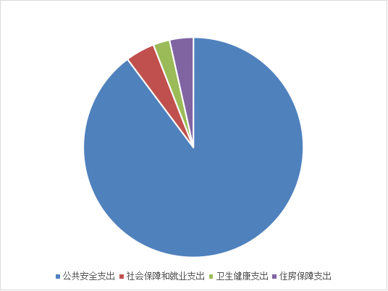
（三）一般公共预算当年拨款具体使用情况：
1.公共安全支出（类）公安（款）行政运行（项）:事业运行（项）:2022年预算数为46.76万元，主要用于：机关工作日常支出。公共安全（类）公安（款）一般行政管理事务（项）:公共安全（类）公安（款）其他公安支出（项）:2022年预算数为10.8万元，主要《自贡政法》编辑工作经费。
2.社会保障和就业（类）行政事业单位离退休（款）机关事业单位基本养老保险缴（项）:2022年预算数为8.5万元，主要用于：职工养老保险及职业年金。
3.卫生健康（类）医疗保障（款）行政单位医疗（项）:2022年预算数为3.3万元，主要用于：职工医疗保险。
4.住房保障（类）住房改革支出（款）住房公积金（项）:2022年预算数为4.32万元，主要用于：职工住房公积金。
六、一般公共预算基本支出情况说明
市法学会2022年一般公共预算基本支出62.61万元，其中：
人员经费52.36万元，主要包括：基本工资、津贴补贴、奖金、社会保险缴费、绩效工资、机关事业单位基本养老保险缴费、职业年金缴费、其他工资福利支出、离休费、住房公积金、其他对个人和家庭的补助等支出。
公用经费10.25万元，主要包括：办公费、印刷费、手续费、水费、电费、邮电费、差旅费、维修（护）费、会议费、培训费、劳务费、工会经费、福利费、其他交通费、其他商品和服务等支出。
七、“三公”经费财政拨款预算安排情况
市法学会2022年“三公”经费财政拨款预算数0.097万元，其中：因公出国（境）经费0万元，公务接待费0.097万元，公务用车购置及运行维护费0万元。
（图6：“三公”经费财政拨款支出结构）（饼状图）
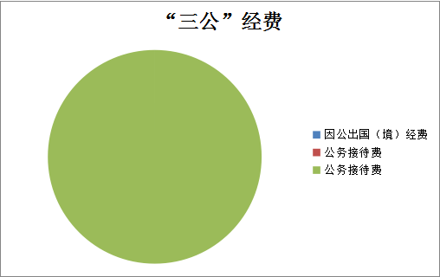
（一）因公出国（境）经费较2021年预算下降100%。主要原因是2022年暂无出国（境）安排。
（二）公务接待费较2021年预算无变动。
2022年公务接待费计划用于执行公务、考察调研、检查指导等公务活动开支。
2022年安排公务用车购置费0万元。
八、政府性基金预算支出情况说明
市法学会2022年使用政府性基金预算拨款安排0万元。
九、国有资本经营预算支出情况说明
市法学会2022年没有使用国有资本经营预算拨款安排的支出。
十、其他重要事项的情况说明
（一）机关运行经费情况
2022年，市法学会履行一般行政管理职能、维持机关日常运转而开支的机关运行经费财政拨款预算为56.33万元，比2021年预算增加2万元，增加3.68%。
（二）政府采购情况
2022年，市法学会安排政府采购预算0万元，主要用于采购办公设备、公车运行维护、汽车租赁服务、综治中心信息化建设等。
（三）国有资产占有使用情况
截至2022年底，市法学会所属各预算单位共有车辆0辆，其中，一般公务用车0辆、执法执勤用车0辆。单位价值100万元以上大型设备0台（套）。
2022年部门预算安排购置一般公务用车0辆、执法执勤用车0辆，单位价值100万元以上大型设备0台（套）。
（四）绩效目标设置情况
绩效目标是预算编制的前提和基础，按照“费随事定”的原则，2022年市法学会部门所有专项项目均按要求编制了绩效目标,从项目完成、项目效益、满意度等方面设置了绩效指标，综合反映项目预期完成的数量、成本、时效、质量，预期达到的社会效益、经济效益、生态效益、可持续影响以及服务对象满意度等情况。

十一、名词解释
1.一般公共预算拨款收入：指市级财政当年拨付的资金。
2.事业收入：指事业单位开展专业业务活动及辅助活动所取得的收入。
3.上年结转：指以前年度尚未完成，结转到本年仍按原规定用途继续使用的资金。
4.公共安全支出（类）公安（款）行政运行（项）：指市法学会行政单位及参照公务员法管理的事业单位用于保障机构正常运行、开展日常工作的基本支出。
5.社会保障和就业（类）行政事业单位离退休（款）机关事业单位基本养老保险缴（项）：指市法学会用于保障职工养老保险及职业年金的支出。
6.卫生健康（类）医疗保障（款）行政单位医疗（项）：指市法学会用于保障职工医疗保险。
7.基本支出：指为保证机构正常运转，完成日常工作任务而发生的人员支出和公用支出。
8.项目支出：指在基本支出之外为完成特定行政任务和事业发展目标所发生的支出。
9.“三公”经费：指部门用财政拨款安排的因公出国（境）费、公务用车购置及运行费和公务接待费。其中，因公出国（境）费反映单位公务出国（境）的国际旅费、国外城市间交通费、住宿费、伙食费、培训费、公杂费等支出；公务用车购置及运行费反映单位公务用车车辆购置支出（含车辆购置税）及租用费、燃料费、维修费、过路过桥费、保险费等支出；公务接待费反映单位按规定开支的各类公务接待（含外宾接待）支出。
10.机关运行经费：为保障行政单位（包含参照公务员法管理的事业单位）运行用于购买货物和服务的各项资金。包括办公及印刷费、邮电费、差旅费、会议费等费用开支。

附件：表1.部门收支总表
表1-1.部门收入总表
表1-2.部门支出总表
表2.财政拨款收支总表
表2-1. 财政拨款支出预算表（政府经济分类科目）
表3.一般公共预算支出预算表
表3-1.一般公共预算基本支出预算表
表3-2.一般公共预算项目支出预算表
表3-3.一般公共预算“三公”经费支出预算表
表4.政府性基金支出预算表
表4-1.政府性基金预算“三公”经费支出预算表
表5.国有资本经营预算支出预算表
表6.项目绩效目标

